**Na czym polega zabieg icoone na twarz?**

**Zabieg icoone na twarz to jedna z pozycji z oferty Instytuty Dr Irena Eris. Na czym polega ten zabieg?**

**Przeczytaj o tym w naszym blogpoście.**

**Czym jest zabieg icoone na twarz?**

Codzienna pielęgnacja twarzy oraz ciała powinna być rutyną każdego z nas. Dzięki temu możemy zachować odpowiednią kondycję naszej skóry. Niemniej jednak jeśli chcemy odpowiednio mocno ingerować w poprawę wyglądu naszej skóry warto zainteresować się specjalistycznymi zabiegami takimi jak [zabieg icoone na twarz](https://instytuty.drirenaeris.com/zabiegi/inne-zabiegi-hi-tech/zabieg-icoone-r-na-twarz).

**Dlaczego warto stowować zabiegi na twarz?**

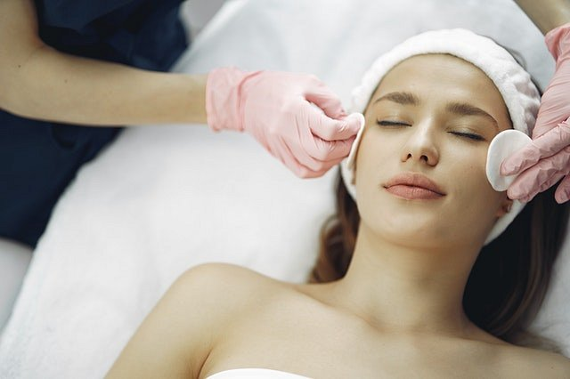

**Zabieg icoone na twarz** jak i inne oferowane przez salony kosmetyczne oraz kliniki medycyny estetycznej mają wiele zastosowań. Między innymi będzie to rozjaśnienie skóry i pozbycie się blizn. Zabiegi działają liftingująco, poprawiają owal twarzy, redukują zmarszczki.

**Zabieg icoone na twarz z oferty Instytuty Dr Irena Eris**

Instytuty Dr Irena Eris to miejsce, gdzie wykona się *zabieg icoone na twarz* z użyciem urządzenia Icoone ®. Są to zabiegi skierowane do wszystkich kobiet oraz mężczyzn, którzy pragną znaleźć, skuteczne rozwiązanie problemów estetycznych skóry i ciała. Zabieg ujędrniają skórę i poprawiają koloryt. Dodatkowo redukuje złogi tłuszczu na podbródku. Co więcej, powoduje zwiększenie mikroobiegowego przepływu krwi i uaktywnienie układu limfatycznego. Szukasz sposobu na poprawę wyglądu skóry? Być może właśnie Icoone będzie opcją dla Ciebie!